컴퓨터 네트워크(01)

Socket Program HW3 19.11.13

21300691 정원식

실험 결과

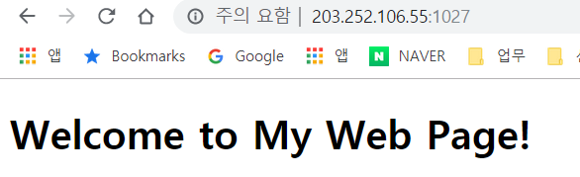

그림1 “/” URI

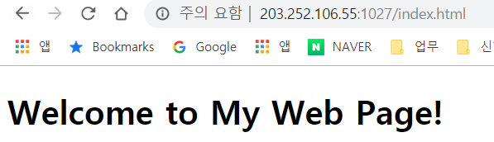

그림2 “/index.html” URI

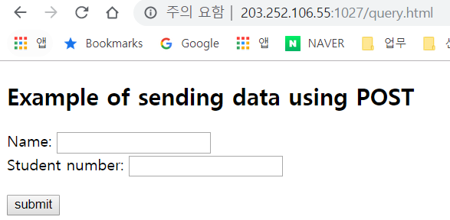

그림3 “/query.html” URI

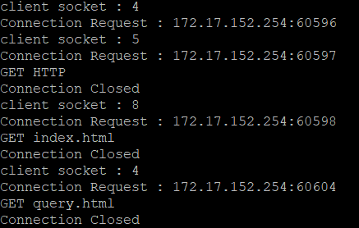

그림4 서버 터미널

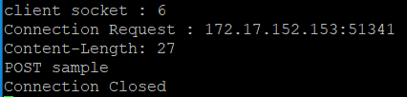

그림5 서버 터미널



그림6 “/sample” URI

1. C언어를 활용하여 간단한 웹 서버를 구현하였다.[1] “/”, “/index.html” URI 입력시 index.html 파일을 전송하여 클라이언트가 그림1,2 와 같은 화면을 볼 수 있다. 또한 “/query.html” URI 입력시 query.html 파일을 전송하여 그림3과 같은 화면을 볼 수 있다. 서버의 터미널에서는 접속하는 클라이언트와 해당하는 소켓, 그리고 요청한 method 및 자원에 대해 출력하도록 하였다. 위와 같은 과정에서 문제였던 점은 Content-Length 헤더와 파일 크기가 같지 않아 클라이언트 상에서 “CONTENT LENGTH MISMATCH” 에러가 발생하였다. 이후 파일 크기를 구하여 Content-Length 에 대입하여 해당 에러를 방지하였다.
2. GET 메서드 요청의 경우 1번과 같이 구현하였으나 POST 메서드 요청의 경우 구현에 실패하였다. POST 메서드의 경우 query.html 의 form 태그를 통해 요청이 이루어진다. 이때 name과 snumber 인자값이 request body를 통해 전달되는데, 여기서 body가 전송이 안되는 문제가 발생하였다. 이러한 문제는 서버의 버퍼사이즈와 클라이언트가 보내려는 body 정보의 사이즈가 맞지 않을 때(정확히는 서버 버퍼사이즈가 더 클 때) 발생하였다. 이를 해결하기 위해 클라이언트가 보낸 패킷의 헤더 중 Content-Length 를 파싱하여 body의 사이즈를 구한 뒤(그림 5), 서버가 받는 버퍼 사이즈를 이에 맞게 조절하였다. 그 결과 form data를 수신하여 그림6과 같이 재전송 해주었다.

1. TCP/IP 소켓 프로그래밍, (개정판) 부교재 참조